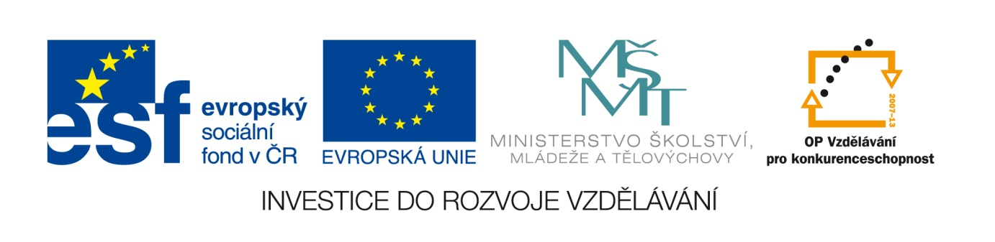
Č. j. 30050/2010-41

Příloha č. 2

Výzva k předkládání žádostí individuálních projektů ostatních z OP VK,
Prioritní osy 1 – Počáteční vzdělávání
Oblasti podpory 1.1 – Zvyšování kvality ve vzdělávání

Přehled monitorovacích indikátorů pro vyplňování Žádosti o finanční podporu v aplikaci Benefit7

Kód ind. | Indikátor |  | Definice | Měřící jednotka
07.41.14 | Počet podpořených osob v počátečním vzdělávání celkem – žáků |  | Počet osob - žáků přímo podpořených jako cílových skupin v rámci realizace projektu (žáci, děti, škol a školských zařízení, kteří byli odběrateli dané služby.) | počet
07.41.65 | Počet podpořených osob – pracovníků v dalším vzdělávání celkem |  | Počet osob v dalším vzdělávání (pracovníci škol a školských zařízení) celkem, které byly v rámci projektů podpořeny jako osoby vzdělávané. | počet
07.41.20 | Počet osob poskytujících služby nebo podporujících poskytování vzdělávacích služeb |  | Celkový počet podpořených osob, poskytujících vzdělávací služby, tzn. ti, kteří vzdělávají (jedná se o tvůrce nově vytvořených, inovovaných produktů, o osoby - např. vzdělavatel, školitel, lektor, pedagogický pracovník, pedagog volného času, apod.). | počet
06.43.10 | Počet nově vytvořených/  inovovaných produktů |  | Celkový počet nově vytvořených/inovovaných produktů, ve kterých provedené změny v jejich cílech, obsahu, metodách a formách zvýšily jejich kvalitu (nové/inovované vzdělávací programy, nové vzdělávací moduly, studijní materiály, pilotní ověřování, analýzy, studie, syntézy, učební pomůcky, e-learningové kurzy, webové portály, apod.). | počet
06.43.12 | z toho | počet nově vytvořených/  inovovaných produktů s komponentou ŽP | Celkový počet nově vytvořených/inovovaných produktů, ve kterých je problematice ŽP věnován tematický celek v rozsahu minimálně 15 – 20 % výuky | počet
06.43.13 | z toho | počet nově vytvořených/inovovaných produktů s komponentou ICT | Celkový počet nově vytvořených/inovovaných produktů, ve kterých je problematice informačních technologií věnován tematický celek v rozsahu minimálně 40 hodin. | počet
Postup při vyplňování údajů v záložce „Monitorovací indikátory“ v aplikaci Benefit7:
Žadatel si vybere relevantní monitorovací indikátory stanovené ve výzvě, resp. v této příloze. U relevantních monitorovacích indikátorů uvede žadatel plánovanou hodnotu, které bude realizací dosaženo a datum/rok, kdy bude dané hodnoty dosaženo (nejpozději do data ukončení realizace projektu). Výběrem monitorovacích indikátorů sledujících podpořené/úspěšně podpořené osoby se žadatel zavazuje sledovat a vykazovat hodnoty monitorovacích indikátorů dle pohlaví v aplikaci Benefit7.
Podrobněji jsou monitorovací indikátory upraveny v aktuální „Metodice monitorovacích indikátorů Operačního programu Vzdělávání pro konkurenceschopnost“.

